Biaya tersembunyi dari konsolidasi fiskal India
Prospek fiskal India ditandai oleh pertumbuhan yang tinggi, investasi yang rendah, dan kesenjangan di sektor manufaktur yang semakin mengkhawatirkan.
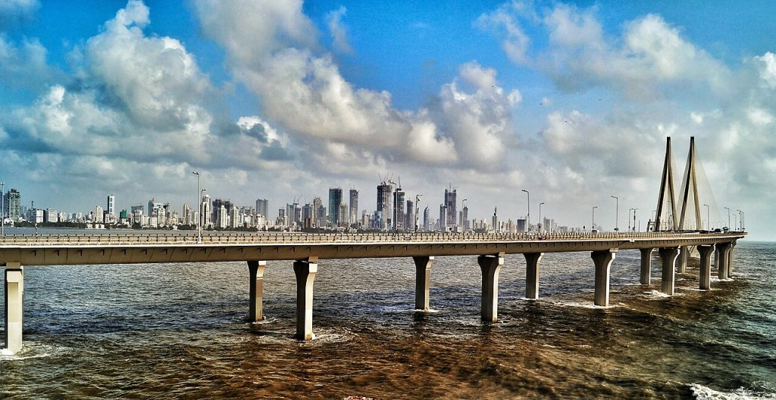
Jembatan Bandra-Worli Sealink di Mumbai. Strategi fiskal India belakangan ini bertumpu pada pertumbuhan yang didorong oleh belanja modal, dengan investasi publik sebagai motor utamanya. Foto: Devansh15/CC-BY-SA 4.0
Oleh: |  | Editor:
Deepanshu Mohan - O.P. Jindal Global University, Sonipat |  | Chandan Nandy - Commissioning Editor, 360info

Prospek fiskal India ditandai oleh pertumbuhan yang tinggi, investasi yang rendah, dan ancaman kesenjangan di sektor manufaktur.

Menjelang Anggaran Uni 2026–27, sangatlah penting untuk menganalisis prospek makro-fiskal. Pada Januari 2026, IMF menaikkan perkiraan pertumbuhan India untuk tahun 2025–26 dari 6,6 persen menjadi 7,3 persen, mendekati perkiraan awal pemerintah sebesar 7,4 persen. Namun, IMF juga memproyeksikan pertumbuhan keseluruhan akan melambat menjadi 6,4 persen pada 2026–27 dan 2027–28, dengan pertumbuhan global sekitar 3,3 persen, sehingga membatasi dukungan eksternal.
Prospek yang campur aduk ini menandakan kekhawatiran yang muncul dari strategi fiskal selama satu dekade yang telah menjadi strategi yang membingungkan, sering kali dipandu oleh cara-cara politik daripada angka-angka yang konkret. Sejak 2014, anggaran Uni berturut-turut mengandalkan peningkatan belanja modal publik sebagai pendorong utama pertumbuhan, menaikkan porsinya dari 1,6 persen PDB pada 2014–15 menjadi 3,1 persen pada 2025–26 (BE), sambil tetap mengikuti jalur konsolidasi yang menargetkan defisit fiskal 4,4 persen pada FY26.
Hasilnya adalah peta fiskal yang jelas: pengeluaran modal meningkat sementara ruang pendapatan menyempit. Pengeluaran pendapatan turun dari 88,56 persen dari total pengeluaran pada 2014–15 menjadi 77,86 persen pada 2025–26 (BE), yang mendefinisikan batasan struktural yang membentuk pilihan fiskal di masa mendatang.
Anggaran selama satu dekade ini mengungkap ketegangan fiskal inti: lonjakan belanja modal publik di tengah kondisi akun pendapatan yang terus tertekan.
RD pra-pandemi berada di sekitar US$ 5,44 miliar (Rs 5 lakh crore), mencapai puncaknya sebesar US$ 12,09 miliar (Rs 11,11 lakh crore) atau 7,3 persen dari PDB pada 2020–21 dengan defisit fiskal sebesar US$ 20,14 miliar (Rs 18,49 lakh crore), dengan lebih dari setengahnya membiayai pengeluaran pendapatan melalui pinjaman. Meskipun RD turun menjadi US$ 5,70 miliar (Rs 5,24 lakh crore) pada FY26 (BE), kenaikan biaya bunga membuat kesenjangan RD–FD tetap mengikat secara struktural, sehingga membatasi kesejahteraan.
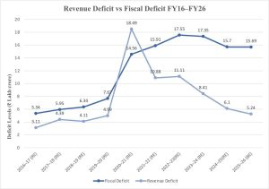>
Sumber: Ringkasan Anggaran (TA 2017–TA 2026)
Pola pinjaman ini menjadi landasan konsolidasi. Penurunan bertahap ke defisit fiskal 4,4 persen pada FY26 mencerminkan pengendalian pengeluaran pendapatan daripada peningkatan daya dukung, meskipun belanja modal dilindungi. Belanja modal naik dari US$ 3,05 miliar (Rs 2,8 lakh crore) pada FY16 menjadi US$ 6,57 miliar (Rs 6,03 lakh crore) pada FY22, melonjak menjadi US$ 11,09 miliar (Rs 10,18 lakh crore) pada FY25 dan US$ 11,21 miliar (Rs 11,21 lakh crore) pada FY26 (BE). Sementara itu, defisit fiskal melebar dari US$ 5,82 miliar (Rs 5,34 lakh crore) pada FY17 menjadi US$ 19,13 miliar (Rs 17,55 lakh crore) pada FY23 sebelum berkurang menjadi US$ 17,10 miliar (Rs 15,69 lakh crore), dengan defisit pendapatan mengikuti pola serupa.
Kualitas pengeluaran mencerminkan pergeseran ini. Data RBI menunjukkan sektor modal manusia stagnan antara 2021–22 dan 2024–25, sementara transportasi naik dari US$ 2,32 miliar menjadi US$ 3,28 miliar (Rs 2,13 hingga Rs 3,01 lakh crore) dan energi dari US$ 2,46 miliar menjadi US$ 3,09 miliar (Rs 2,26 hingga Rs 2,84 lakh crore).
Negara bagian menunjukkan pola yang sama. Pengeluaran sosial naik dari US$ 259 miliar (Rs 23,7 lakh crore) pada 2023–24 (RE) menjadi US$ 286,7 miliar (Rs 26,3 lakh crore) pada 2024–25 (BE), namun porsinya tetap sekitar 41–42 persen. Uttar Pradesh tetap di bawah 40 persen, Maharashtra di bawah 45 persen, dan Gujarat pada 38–39 persen. Subsidi meningkat dari US$ 48,4 miliar menjadi US$ 55,4 miliar (Rs 4,44 hingga Rs 4,71 lakh crore). Pangsa sosial Tamil Nadu stagnan di 35 persen bersamaan dengan subsidi sebesar US$ 17,5 miliar (Rs 1,47 lakh crore), sementara Karnataka mempertahankan ~42 persen dengan US$ 5,6 juta (Rs 47.700 crore)—menunjukkan bahwa kesejahteraan dipertahankan, bukan diprioritaskan ulang, karena taruhan belanja modal tetap berlanjut.
Respons investasi
Strategi fiskal India baru-baru ini bertumpu pada pertumbuhan yang didorong oleh belanja modal, dengan investasi publik diposisikan sebagai mesin utama di tengah lemahnya permintaan swasta dan pertumbuhan upah. Belanja modal pemerintah pusat meningkat dari US$ 28,3 miliar (Rs 2,38 lakh crore) pada 2015–16 menjadi US$ 122 miliar (Rs 11,21 lakh crore) pada 2025–26, dengan percepatan tajam pasca-pandemi dari US$ 47,85 miliar (Rs 4,39 lakh crore) pada 2020–21 menjadi US$ 79 miliar (Rs 7,28 lakh crore) pada 2022–23 dan US$ 110,9 miliar (Rs 10,18 lakh crore) pada 2024–25.
Investasi swasta, bagaimanapun, tetap menjadi titik terlemah. Data pembiayaan proyek RBI menunjukkan 907 proyek yang disetujui pada 2024–25 dengan total biaya US$ 43,79 miliar (Rs 3.67.973 crore), turun dari US$ 46,92 miliar (Rs 3.91.003 crore) pada 2023–24. Di seluruh saluran pembiayaan, niat investasi turun dari US$ 65,1 miliar (Rs 5.477,34 crore) menjadi US$ 59 miliar (Rs 4.972,35 crore), yang menggarisbawahi adanya pemisahan antara momentum belanja modal publik dan selera risiko swasta.
Secara sektoral, investasi swasta tetap didominasi oleh infrastruktur. Sektor listrik sendiri menyumbang 50,6 persen dari biaya proyek, diikuti oleh jalan dan jembatan, sementara sektor manufaktur—logam, tekstil, pengolahan makanan, dan kimia—memiliki pangsa yang kecil dan seringkali menurun. Konsentrasi spasial memperparah ketimpangan ini: Gujarat dan Maharashtra menyumbang 21,4 persen dan 15,1 persen dari biaya proyek pada tahun 2024–25, dan lima negara bagian bersama-sama hampir 60 persen.
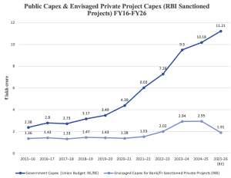>
Sumber: Pemerintah India, Kementerian Keuangan. Ringkasan Anggaran Uni, 2016–17 hingga 2025–26. Investasi Perusahaan Swasta RBI: Pertumbuhan pada 2024-25 dan Prospek untuk 2025-26.
Konsolidasi fiskal di bawah tekanan
Pendapatan pajak telah menjadi kunci utama perhitungan fiskal India. Anggaran FY26 mengasumsikan penerimaan pajak bruto sebesar US$ 465,4 miliar (Rs 42,70 lakh crore), meningkat 10,8 persen dibandingkan realisasi FY25, meskipun terdapat pola berulang asumsi optimisme yang berlebihan. Perkiraan revisi FY25 tidak tercapai karena penyaluran dana ke negara bagian yang lebih tinggi sebesar US$ 140,3 miliar (Rs 12.87.000 crore) menekan pendapatan bersih pemerintah pusat, memaksa konsolidasi bergantung pada pinjaman daripada peningkatan pendapatan yang berkelanjutan.
Ketergantungan ini diperparah oleh kinerja buruk yang kronis dalam divestasi. Anggaran secara rutin memproyeksikan US$ 5,45 miliar–US$ 7,8 miliar (Rs 50.000–78.000 crore) per tahun, namun realisasinya tertinggal; FY25 kembali gagal mencapai target US$ 5,45 miliar (Rs 50.000 crore). Akibatnya, biaya layanan utang meningkat. Pembayaran bunga naik dari ₹US$ 87,54 miliar (Rs 7,31 lakh crore) pada FY22 menjadi ₹US$ 152,8 miliar (Rs 12,76 lakh crore) pada FY26 (BE), meningkat 74,56 persen, kini menyerap sekitar 37 persen dari penerimaan pendapatan dan mempersempit ruang fiskal untuk kesejahteraan dan pembangunan.
Laporan keuangan rumah tangga menunjukkan tekanan yang semakin meningkat. Data RBI menunjukkan kewajiban keuangan meningkat dari 35,8 persen PDB pada Juni 2022 menjadi 41,3 persen pada Maret 2025, sejalan dengan meningkatnya ketergantungan pada pinjaman pribadi, perumahan, konsumsi, dan kredit lembaga keuangan non-bank (NBFC).
Pada saat yang sama, tabungan keuangan bersih melemah, turun dari 4,9 persen PDB pada tahun fiskal 2023 menjadi 6,0 persen pada tahun fiskal 2025 di tengah volatilitas kuartalan yang tajam. Meningkatnya utang dengan tabungan yang rapuh menandakan tekanan di kalangan rumah tangga yang diharapkan dapat menopang permintaan dan investasi swasta.

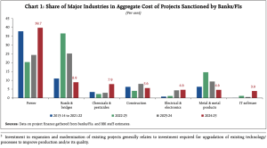>
Sumber: RBI Investasi Korporasi Swasta: Pertumbuhan pada 2024-25 dan Prospek untuk 2025-26.
Fiskal federalisme semakin ketat: meskipun devoluasi pajak meningkat menjadi US$ 1,70 miliar (Rs 142,2 lakh crore) pada FY26, perluasan cesses memusatkan pendapatan, sehingga negara bagian memiliki otonomi yang semakin berkurang untuk mendanai kesejahteraan karena pemerintah pusat memprioritaskan belanja modal.
Peta fiskal mengungkapkan tiga kerentanan yang saling terkait. Konsolidasi telah dipertahankan melalui optimisme pendapatan, divestasi yang lemah diimbangi dengan pinjaman yang lebih tinggi, dan meningkatnya tekanan fiskal pada rumah tangga dan negara bagian—sebuah keseimbangan yang didanai oleh aktor-aktor periferal yang terkendala daripada pertumbuhan yang luas.
Selama dekade terakhir, pemerintah telah melindungi belanja modal dengan menekan belanja pendapatan, mengandalkan proyeksi pajak yang optimis, dan menyerap penerimaan modal yang lemah melalui utang. Hal ini telah mempertahankan disiplin fiskal secara umum dan momentum infrastruktur, namun mengalihkan beban penyesuaian ke rumah tangga dan negara bagian.
Yang terpenting, janji utama model ini tetap belum terpenuhi. Meskipun ada belanja modal publik yang belum pernah terjadi sebelumnya, investasi swasta tetap didominasi oleh infrastruktur, terkonsentrasi secara geografis, dan tidak ada di sektor manufaktur. Yang muncul bukanlah ketidakkonsistenan kebijakan, melainkan batasan struktural: strategi yang dipimpin oleh belanja modal semakin tertekan seiring pengetatan konsolidasi, mempersempit pilihan fiskal India di masa depan.
Deepanshu Mohan adalah Profesor Ekonomi dan Dekan di O.P. Jindal Global University, Sonipat, Haryana. Saat ini ia menjabat sebagai Profesor Tamu di LSE dan Fellow Penelitian Akademik di Universitas Oxford.
Saksham Raj, Aditi Lazarus, dan Nagappan Arun adalah mahasiswa di O.P. Jindal Global University dan analis riset di Centre for New Economic Studies (CNES).
Awalnya diterbitkan di bawah lisensi Creative Commons oleh 360info™
`
Artikel ini diterjemahkan menggunakan alat kecerdasan buatan otomatis yang berpotensi memiliki kesalahan, kesilapan dan ketidakakuratan. Berbagai upaya sudah dilakukan untuk memastikan kejelasan dan koherensi, terjemahan ini bisa saja tidak lengkap dalam menangkap nuansa, intonasi dan tujuan dari teks aslinya. Untuk versi yang tepat, silakan merujuk pada artikel aslinya.
`
Artikel ini pertama kali dipublikasikan tanggal 30 Jan 2026 di bawah lisensi Creative Commons oleh 360info™

